Министерство науки и высшего образования Российской Федерации Федеральное государственное автономное образовательное учреждение высшего образования
«МОСКОВСКИЙ ПОЛИТЕХНИЧЕСКИЙ УНИВЕРСИТЕТ»
(МОСКОВСКИЙ ПОЛИТЕХ)

Факультет информационных технологий
Кафедра Инфокогнитивные технологии
09.03.01 «Информатика и вычислительная техника»
Образовательная программа (профиль) «Веб-технологии»

Лабораторная работа №6
По курсу Сети и системы передачи информации
«Поиск и устранение неполадок в реализации сети VLAN»

Выполнил: Романов Александр Дмитриевич
Группа: 241-321
Проверил: Копылов Григорий Николаевич

МОСКВА 2024
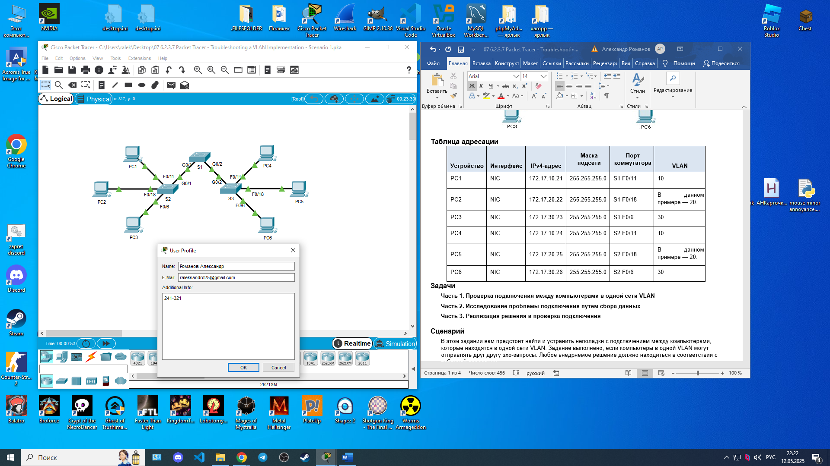
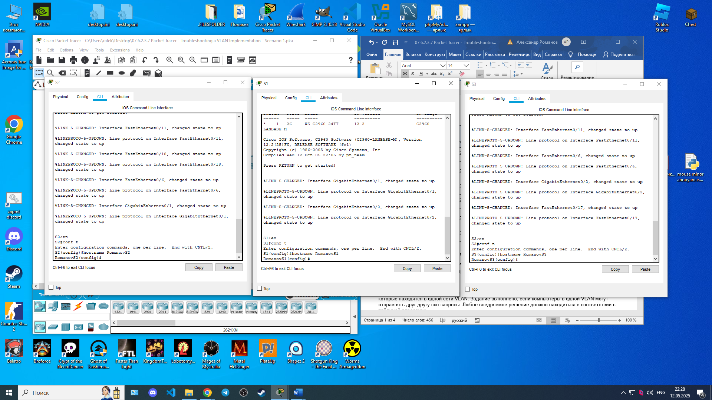
Начальная отладка, смена имён коммутаторов.
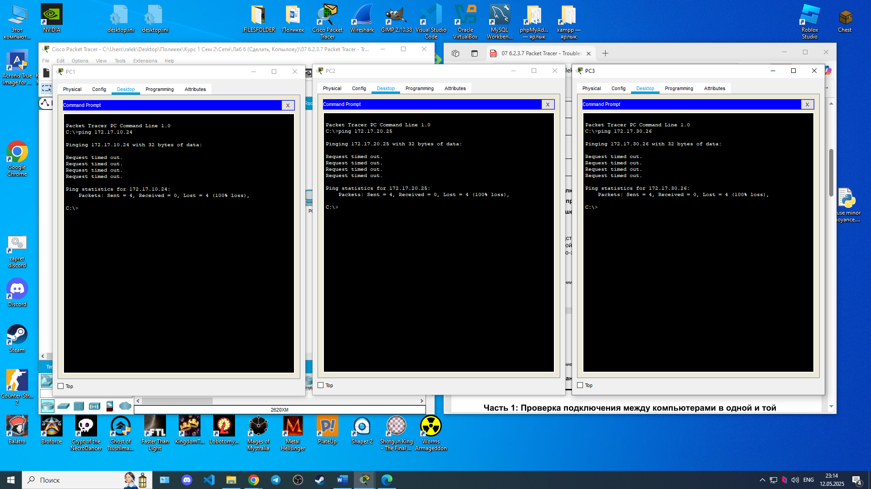
Неудачные эхо-запросы.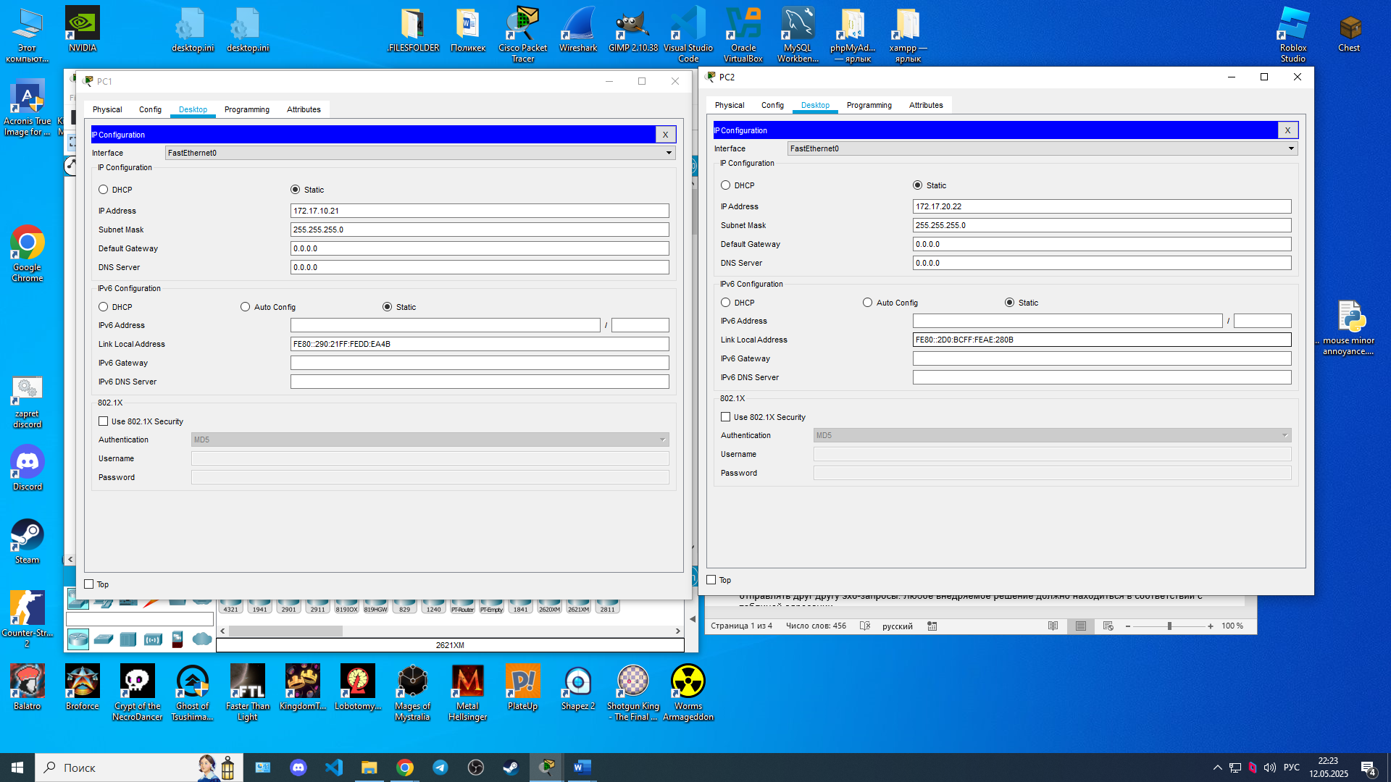
Проверка IP-адресов PC1 и PC2.
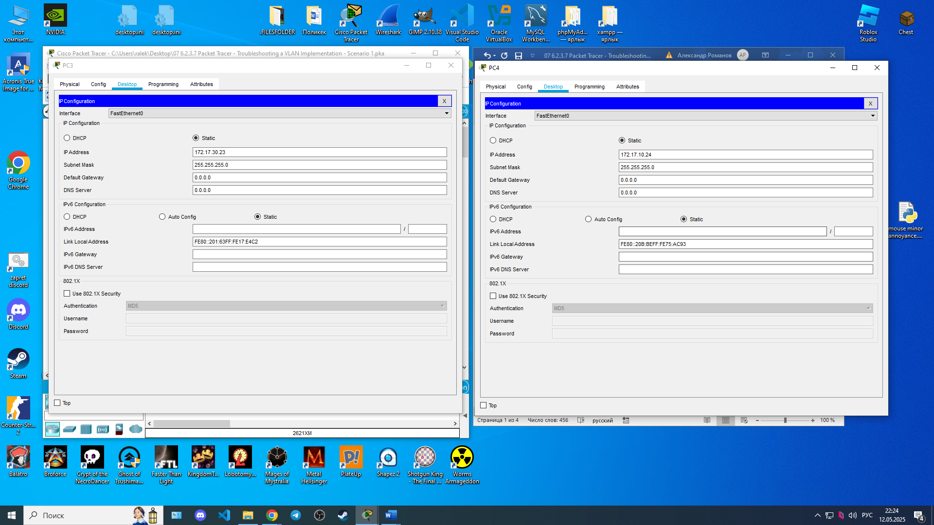
Проверка IP-адресов PC3 и PC4.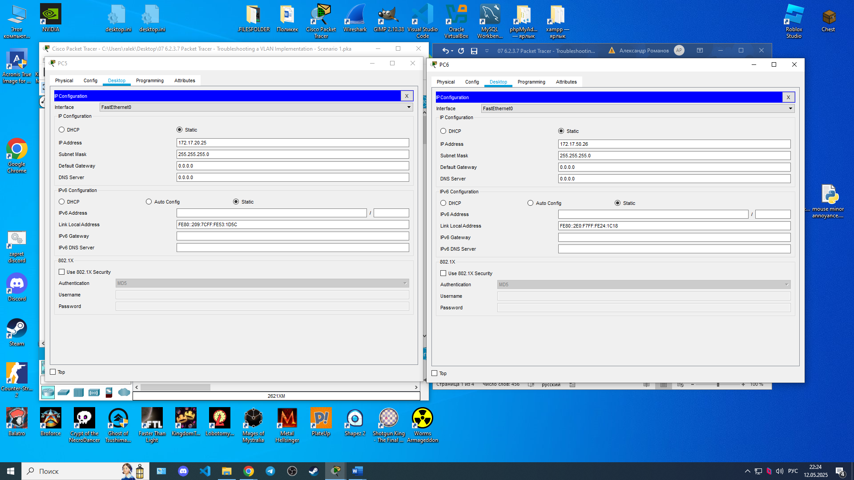
Проверка IP-адресов PC5 и PC6.

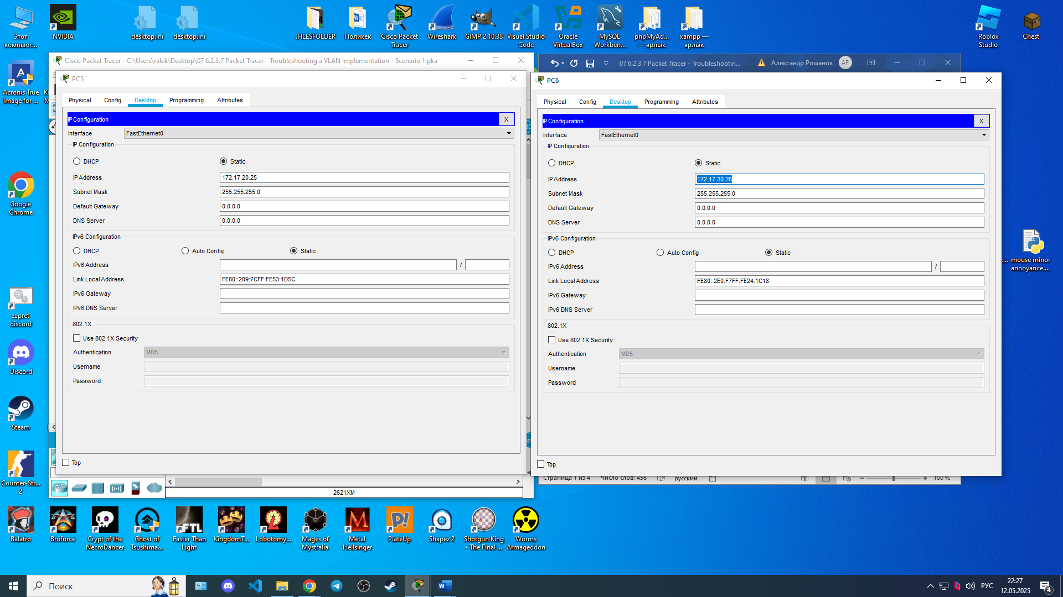
Корректная настройка IP-адреса PC6.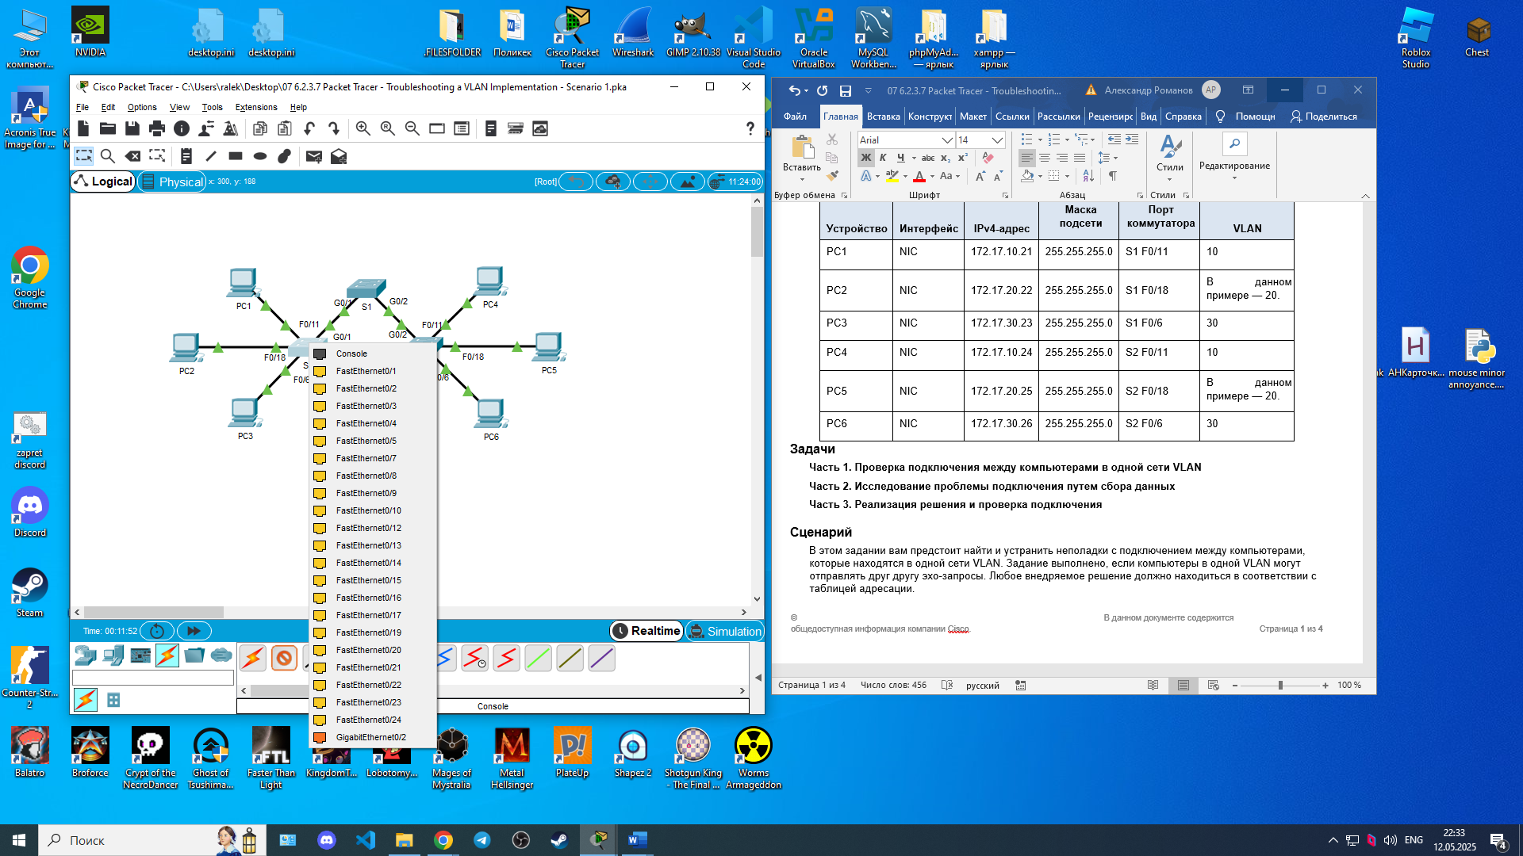
Проверка подключения устройств к портам коммутатора S3.
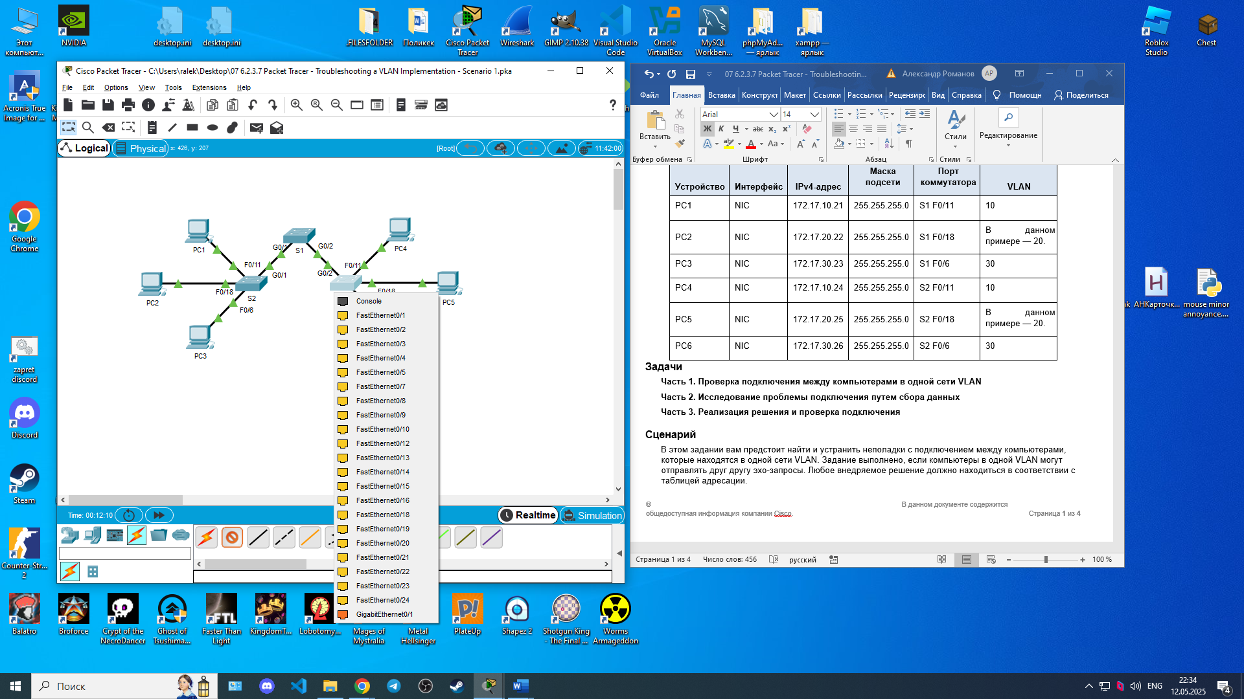
Проверка подключения устройств к портам коммутатора S2.
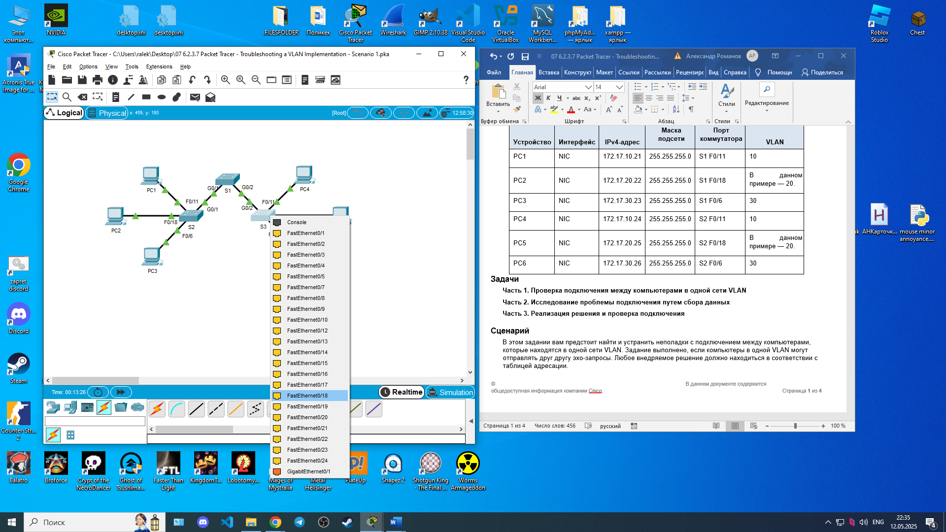
Корректное подключение PC5 к коммутатору S3.
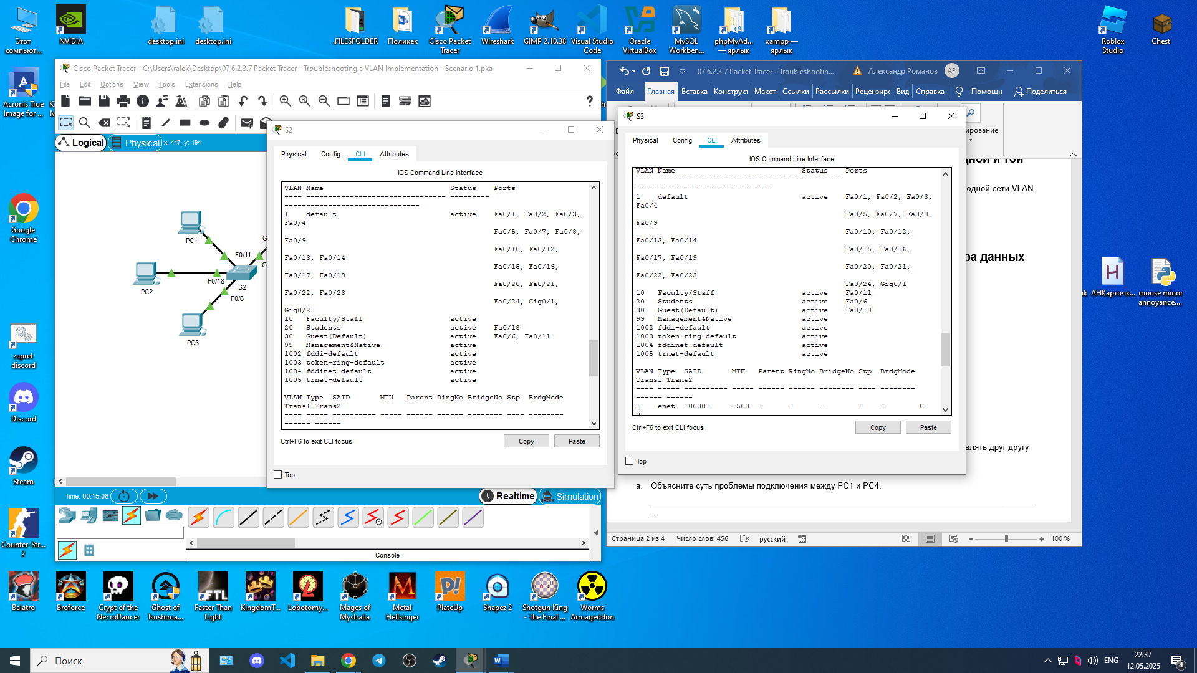
Неверно настроенные сети vlan на коммутаторах S2 и S3.
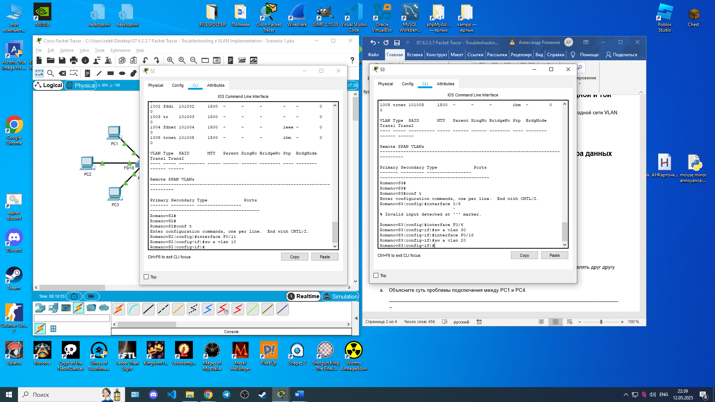
Настройка, корректировка сетей vlan.
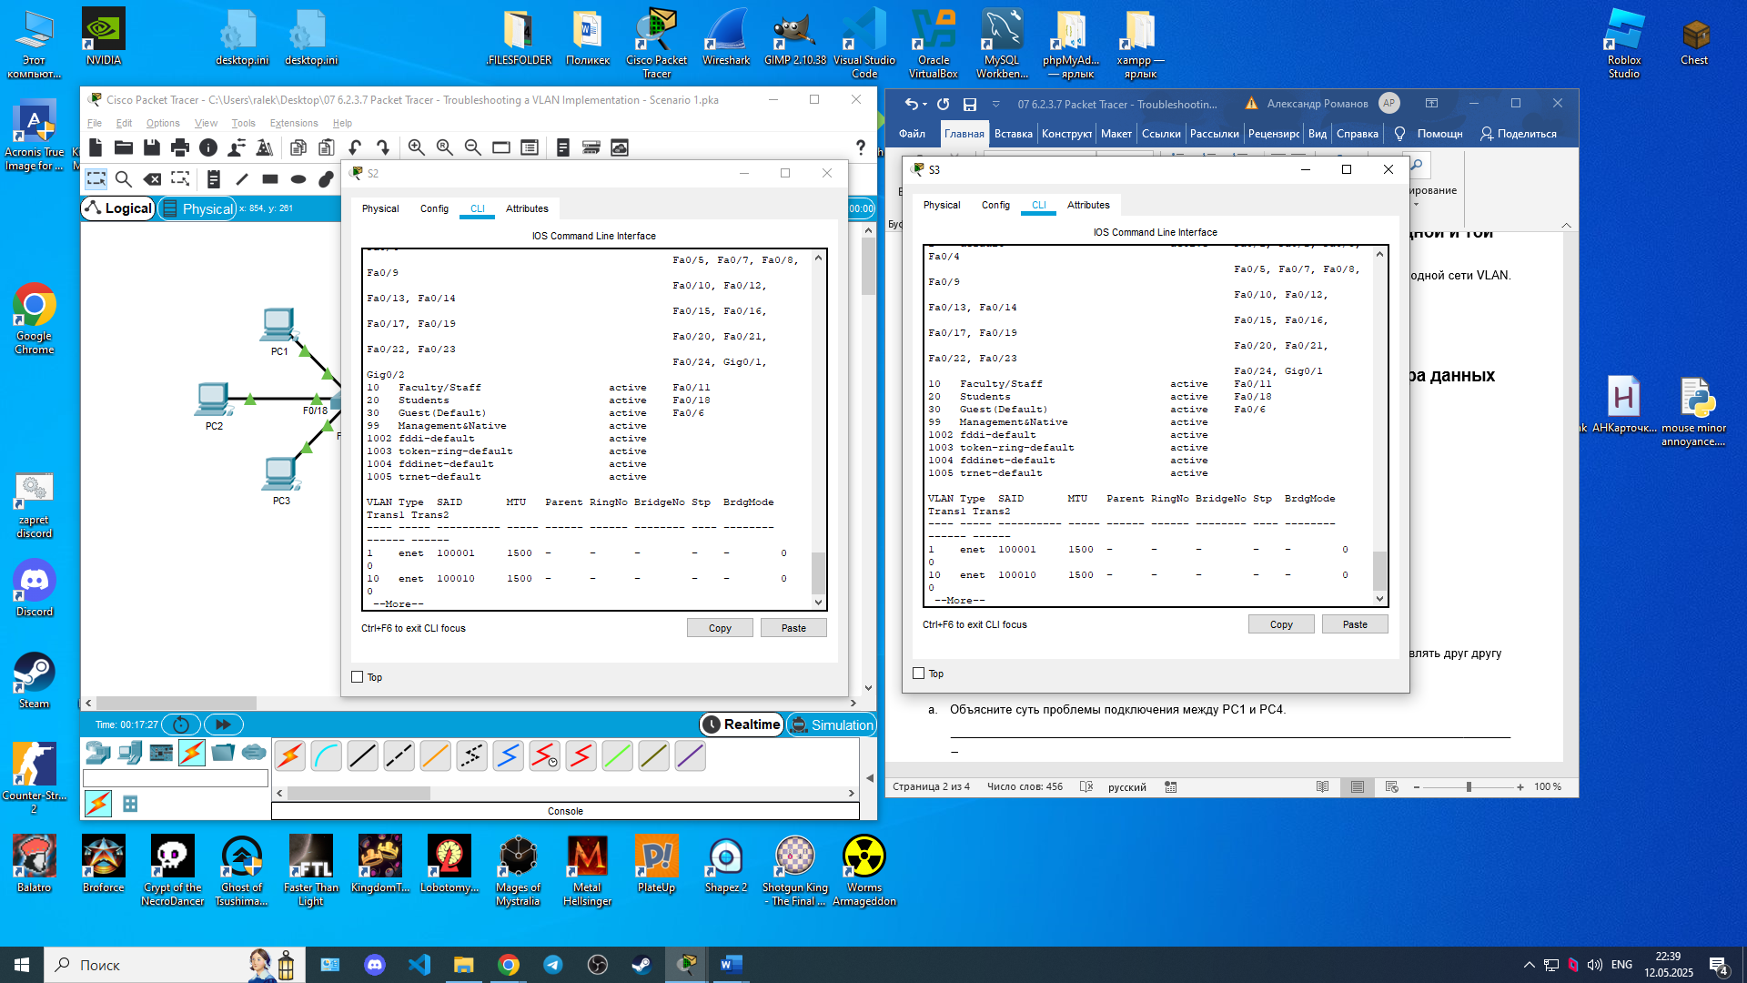
Проверка сетей vlan.
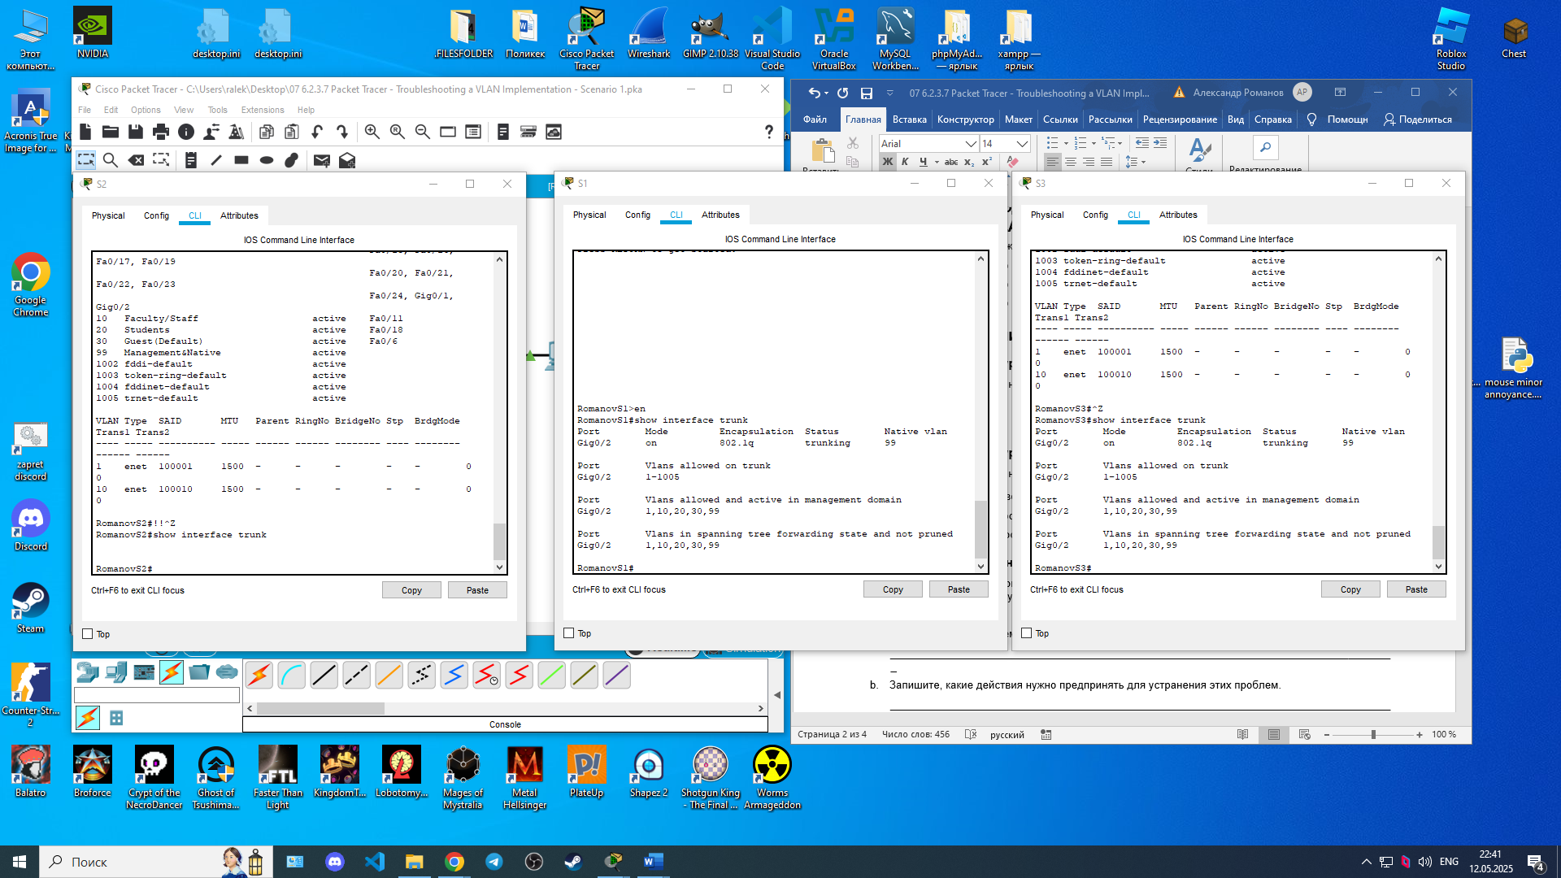
Не настроены магистральные порты между коммутаторами S2 и S1.

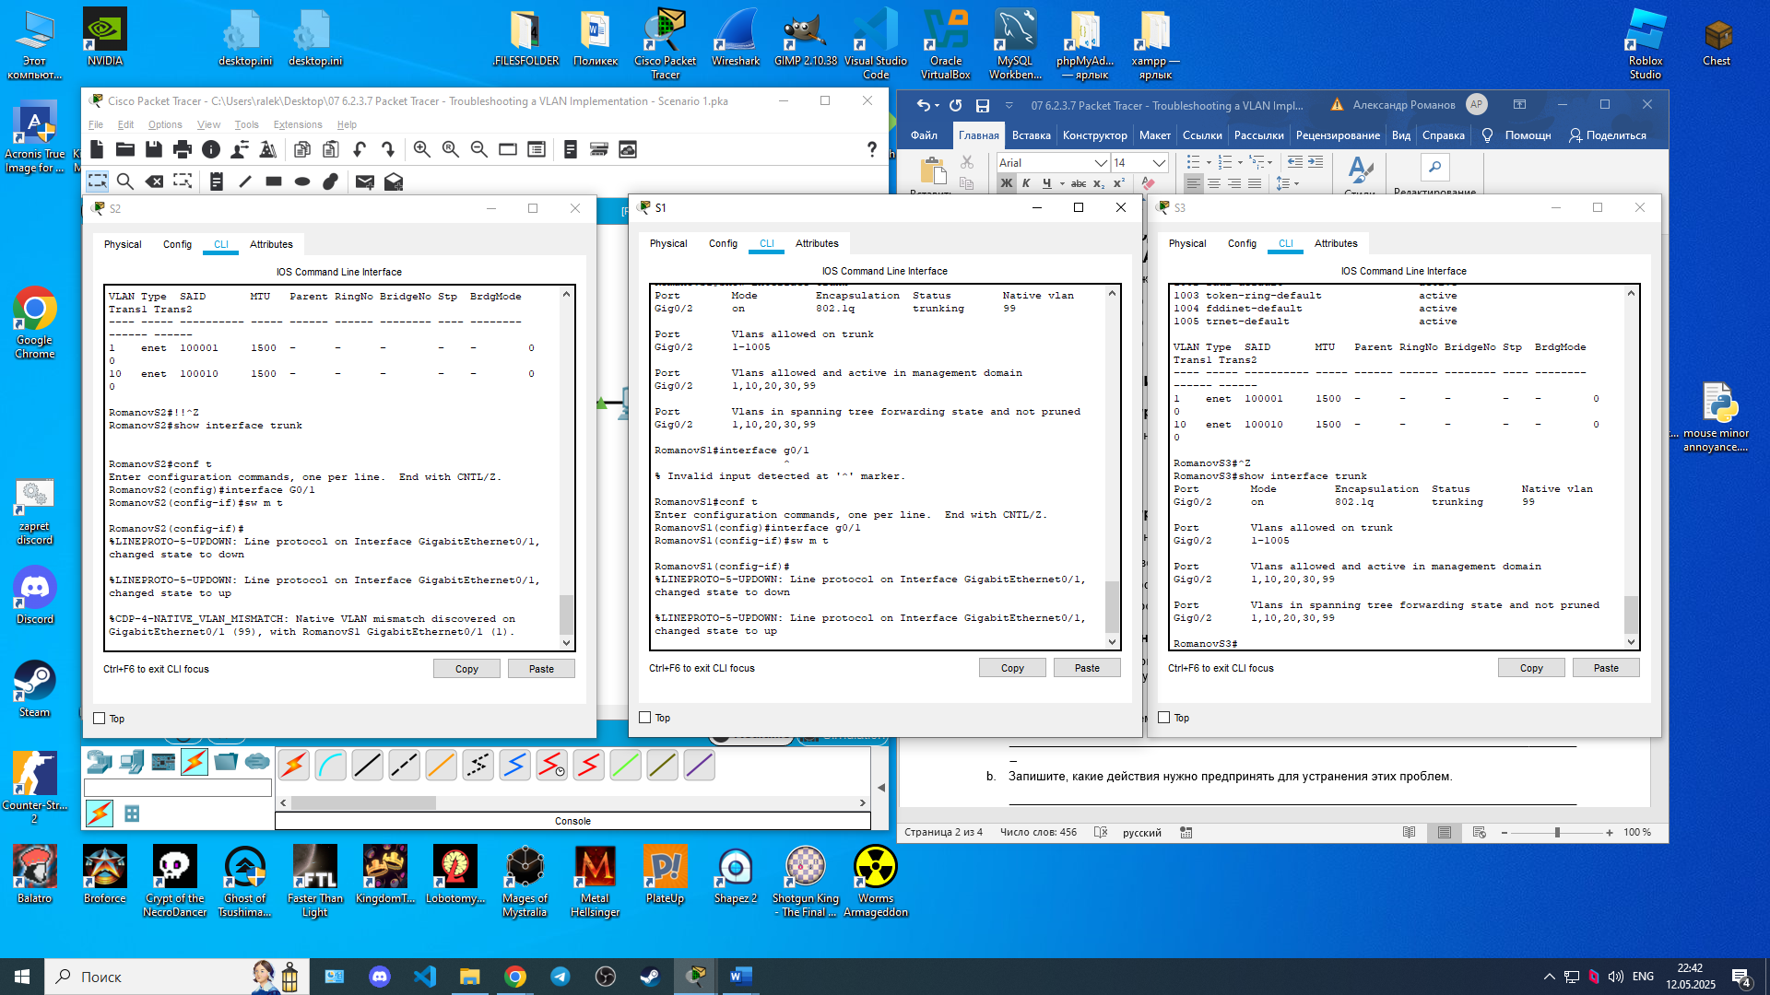
Настройка магистральных портов.
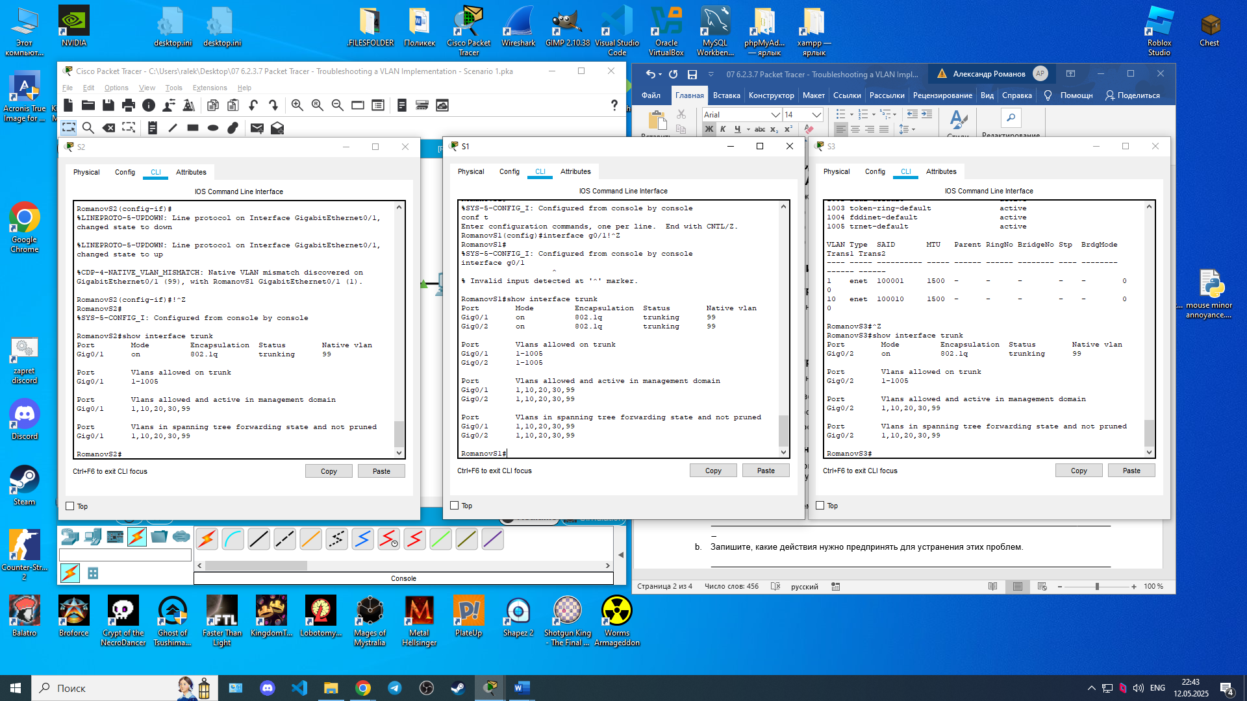
Проверка магистральных портов.
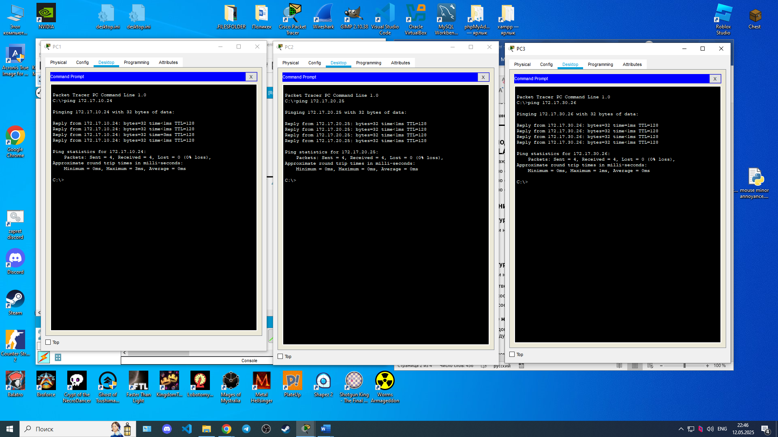
Демонстрация удачных эхо-запросов после исправлений.
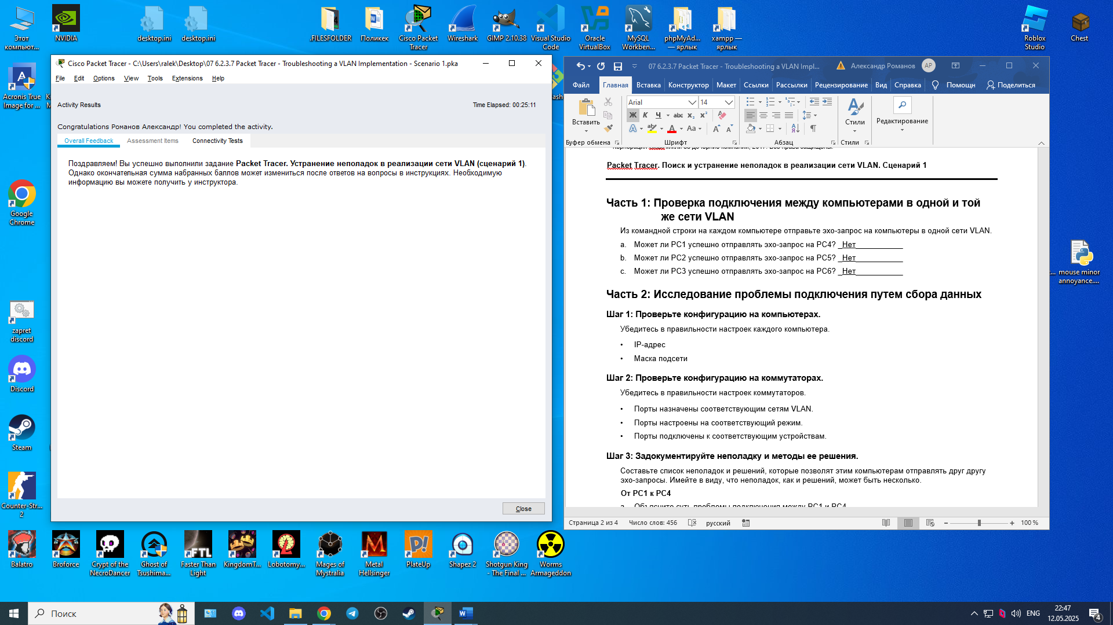
Финальный экран.

